- 交通資訊與校園地圖（資料來源：高雄醫學大學交通資訊、高雄捷運後驛站）
火車高雄站後站出口距本校約兩公里，車程約5分鐘
小港機場轉搭計程車約30分鐘
開車沿中山高速公路南下
-下「鼎金交流道」於民族路左轉，再於同盟路右轉，即達本校
-下「九如交流道」沿九如路往火車站方向，於自由路右轉，遇同盟路右轉，即達本校
高鐵車站轉搭計程車約17分鐘，沿大中路於自由路右轉，再於同盟路左轉即達本校。
高捷車站轉搭捷運接駁公車，由後驛站出入口2搭乘紅29接駁車，即達本校。

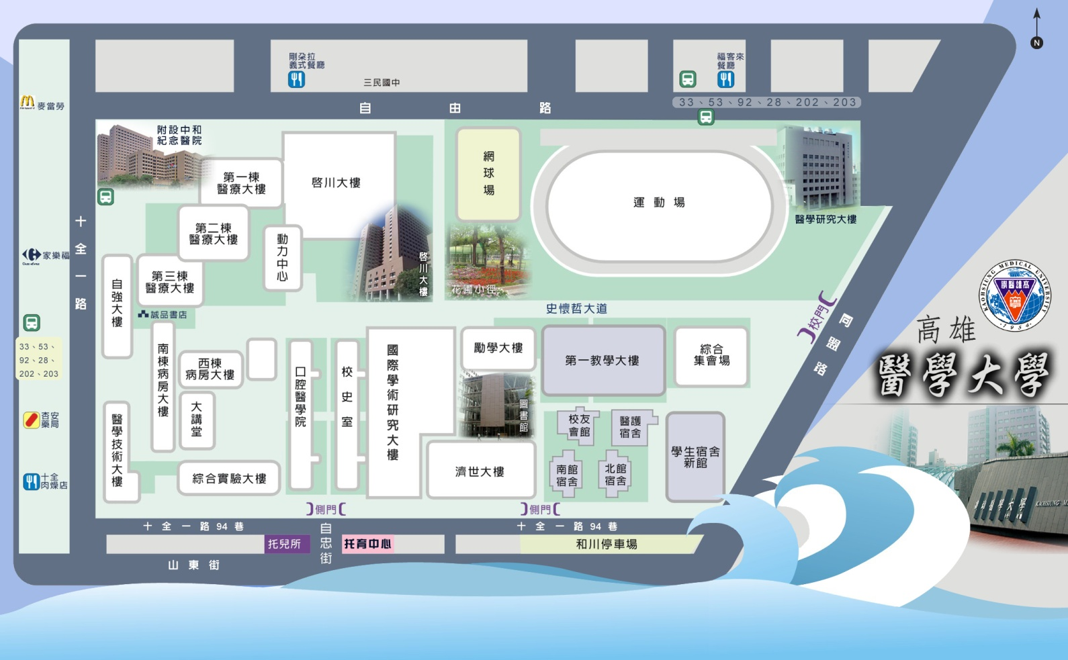
本座談會地點
圖1磨課師(MOOCs)課程發展與推動經驗分享座談會地點-勵學大樓3樓半 視聽中心

